**2023/11/15 00:00|Лекция. Форматирование строк**

## Форматирование строк

### Конкатенация

**Конкатенация** – это сложение строк. Возьмем 2 строки и используем оператор сложения, то в результате получим 2 строки, склеенные вместе. (Рис. 1)

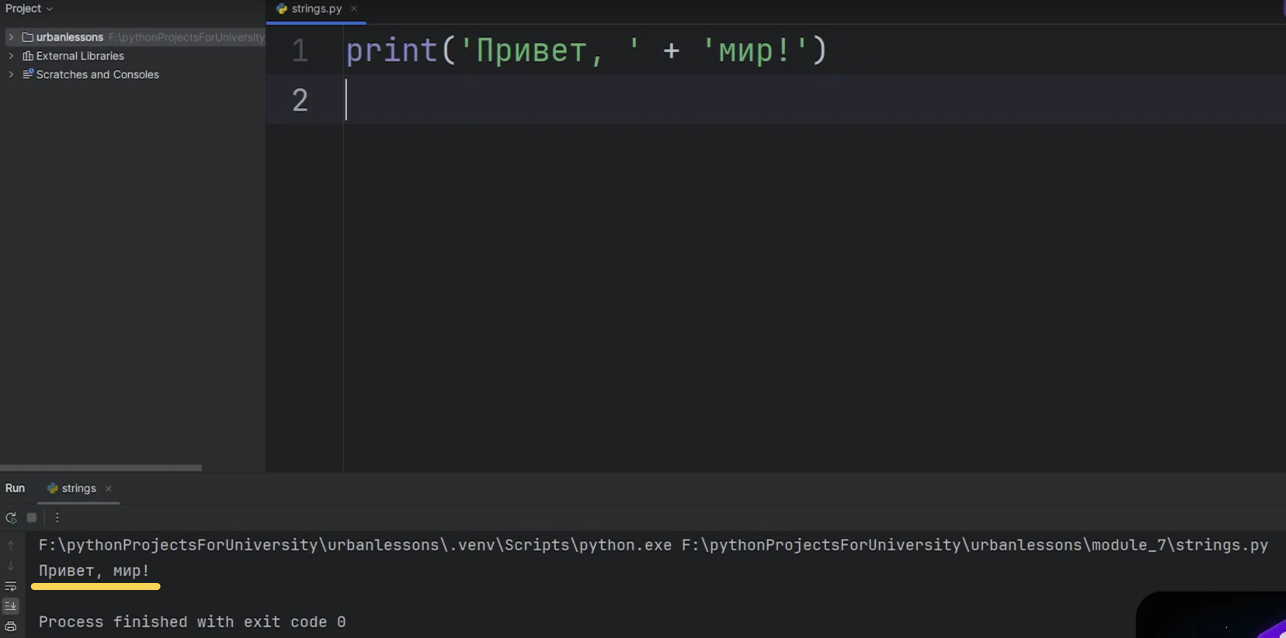

Рис. 1

С увеличением объема строки, добавлением некой гибкости, т.е. если нужно подставить значение, то начинают появляться проблемы.

Они появляются когда нужно подставить значение, которое отличается от типа «**CTR**», например число. В результате получаем ошибку. (Рис. 2)

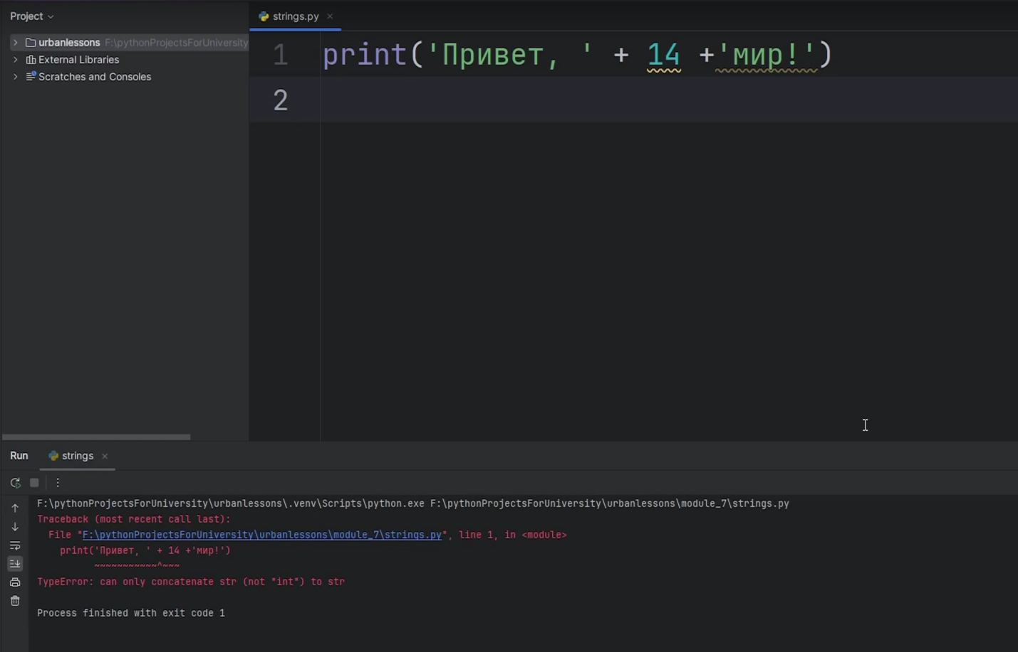

Рис. 2

Складывать можно только строку со строкой.

Можно перевести число в строку. (Рис. 3)

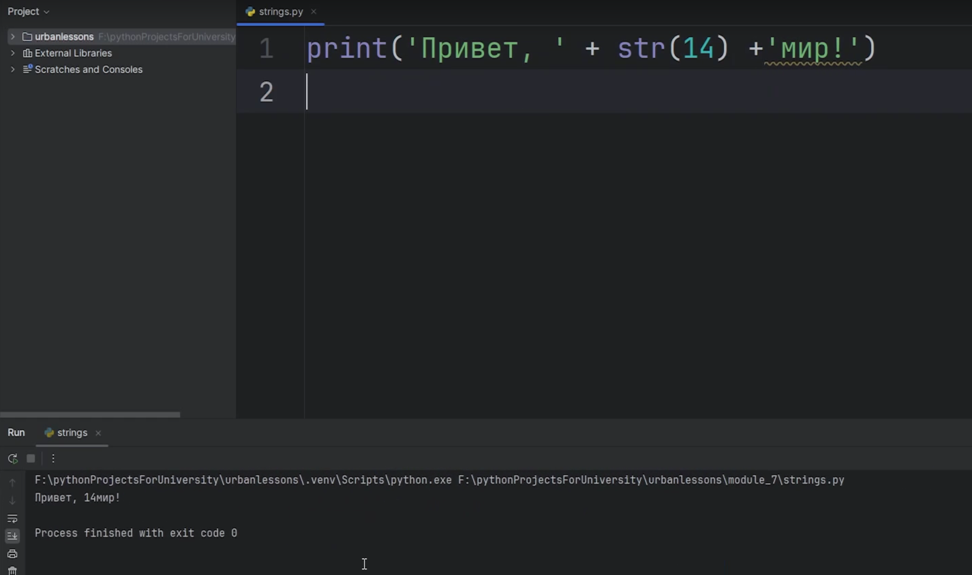

Рис. 3

### Способ форматирования с использования символа «%»

Если в строке написать **«%s»,** а после строки **«%»** и какое-либо значение, то на место «%s» будет подставлено соответствующее значение. (Рис. 4)

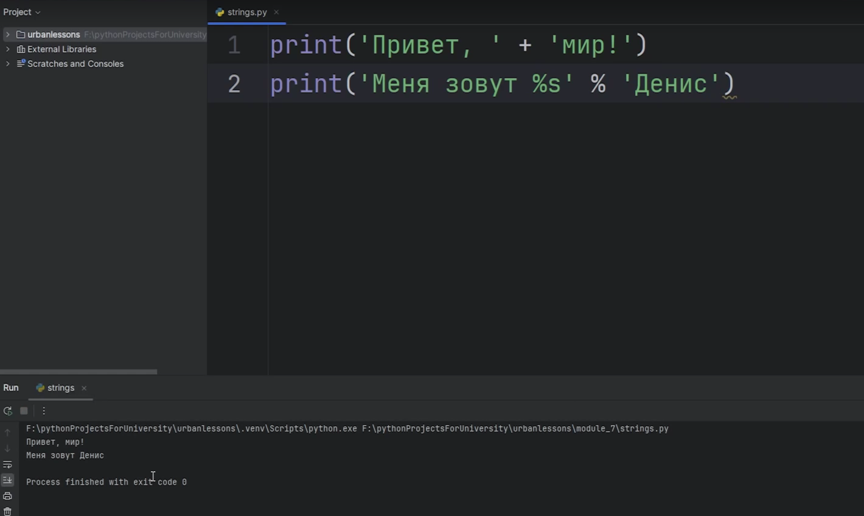

Рис. 4

Если использовать **2 символа «%s»,** написать еще значение через запятую, то выйдет **ошибка**, потому что после **«%» нужно передать только 1 аргумент**. (Рис. 5)

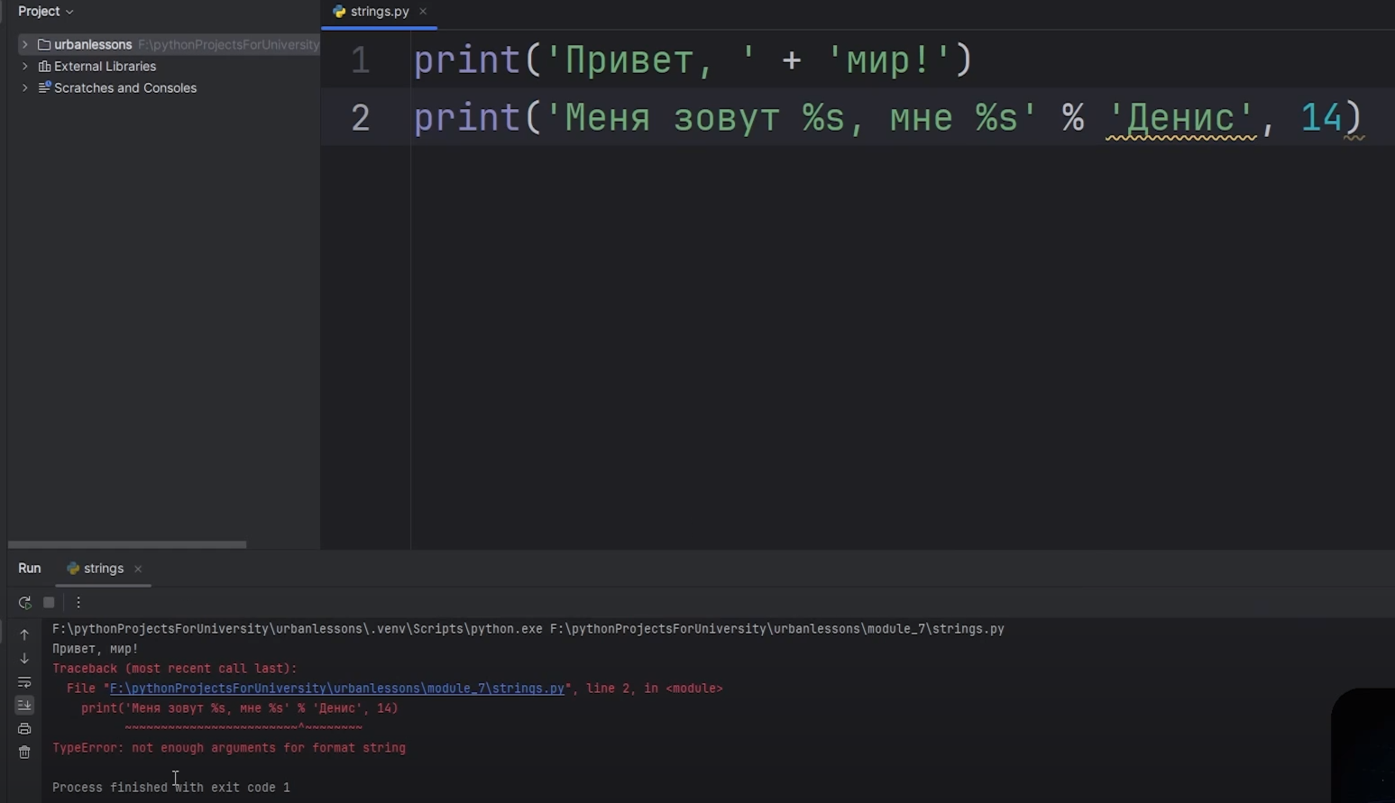

Рис. 5

Обернем 2 аргумента в круглые скобки и получится **кортеж**. Первое значение из кортежа будет подставлено на место первого «%s», а второе значение на место второго «%s». (Рис. 6)

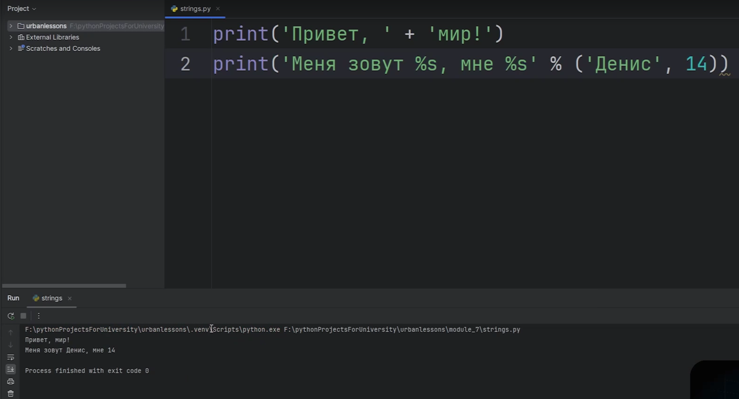

Рис. 6

Так же вместо «%s» можно использовать **«%d»,** (но при использовании строкового значения выдаст ошибку), **«%x»** (число переводится в строковое представление в шестнадцатеричном формате). Данный метод использовать не стоит, потому что он является устаревшим, однако в старых примерах кода можно это увидеть. Так же можно увидеть вариант, когда после знака «%» добавляются скобки и значения. Это похоже на именованные параметры и здесь картеж не подойдет. (Рис. 7)

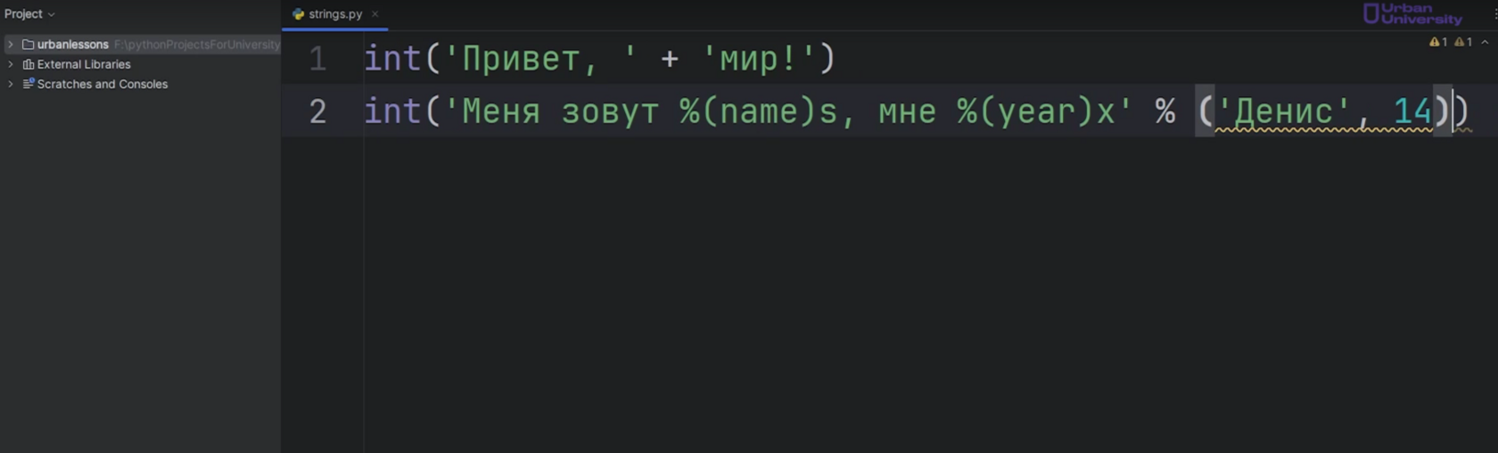

Рис. 7

В таком случае необходимо добавлять словарь, но ключи будут строковыми значениями. (Рис. 8)

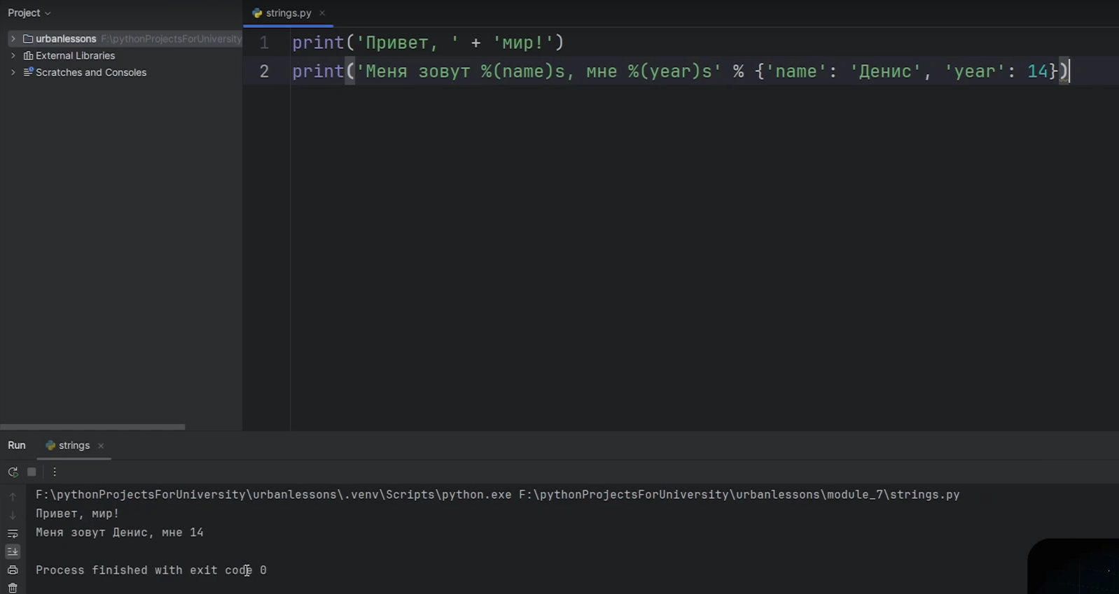

Рис. 8

### Метод «format»

На смену этого способа пришел новый с использованием метода «**format**». Внутри строки добавляются фигурные скобки, после строки точка, «format» и сюда передаются параметры, которые нужно добавить (позиционные и именованные). (Рис. 9)

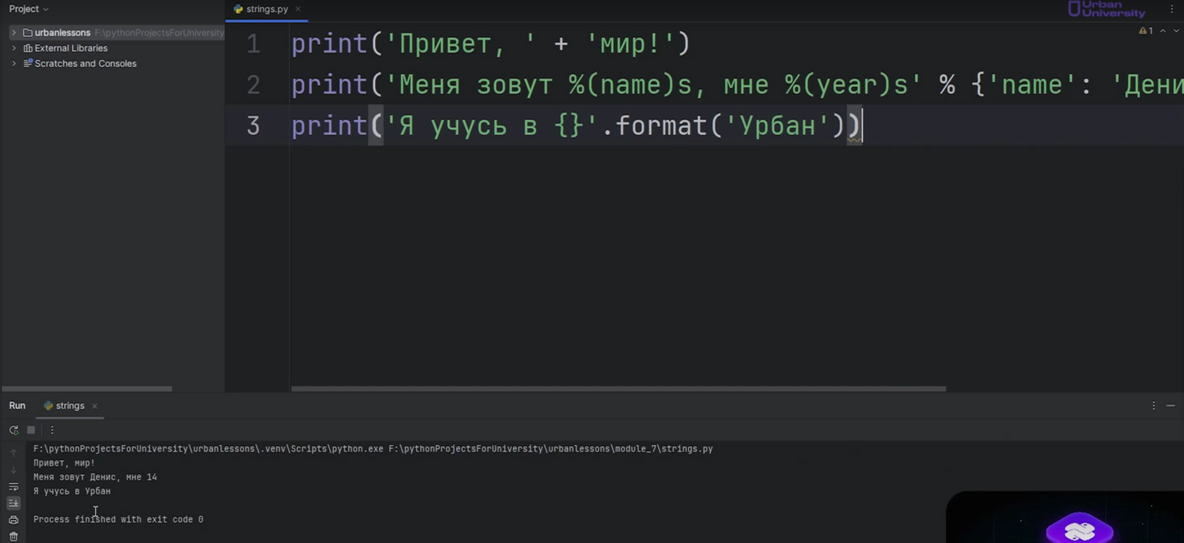

Рис. 9

Если будут идти вторые фигурные скобки, будет необходимо добавить второе значение, например «university». (Рис. 10)

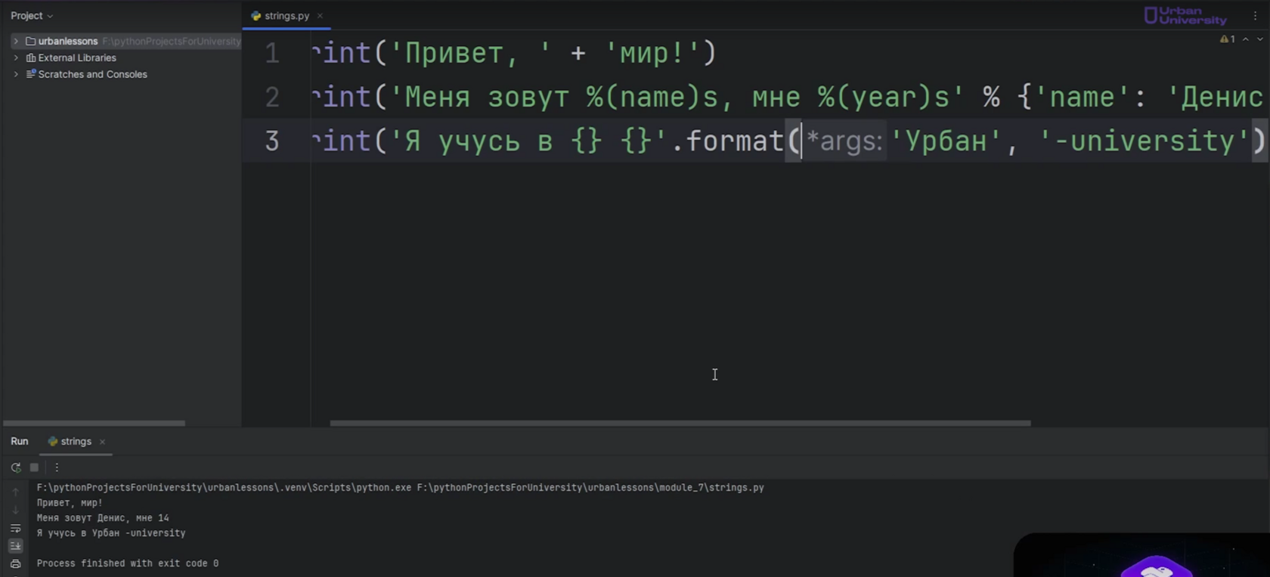

Рис. 10

Можно использовать 1 параметр несколько раз в коде. (Рис. 11)

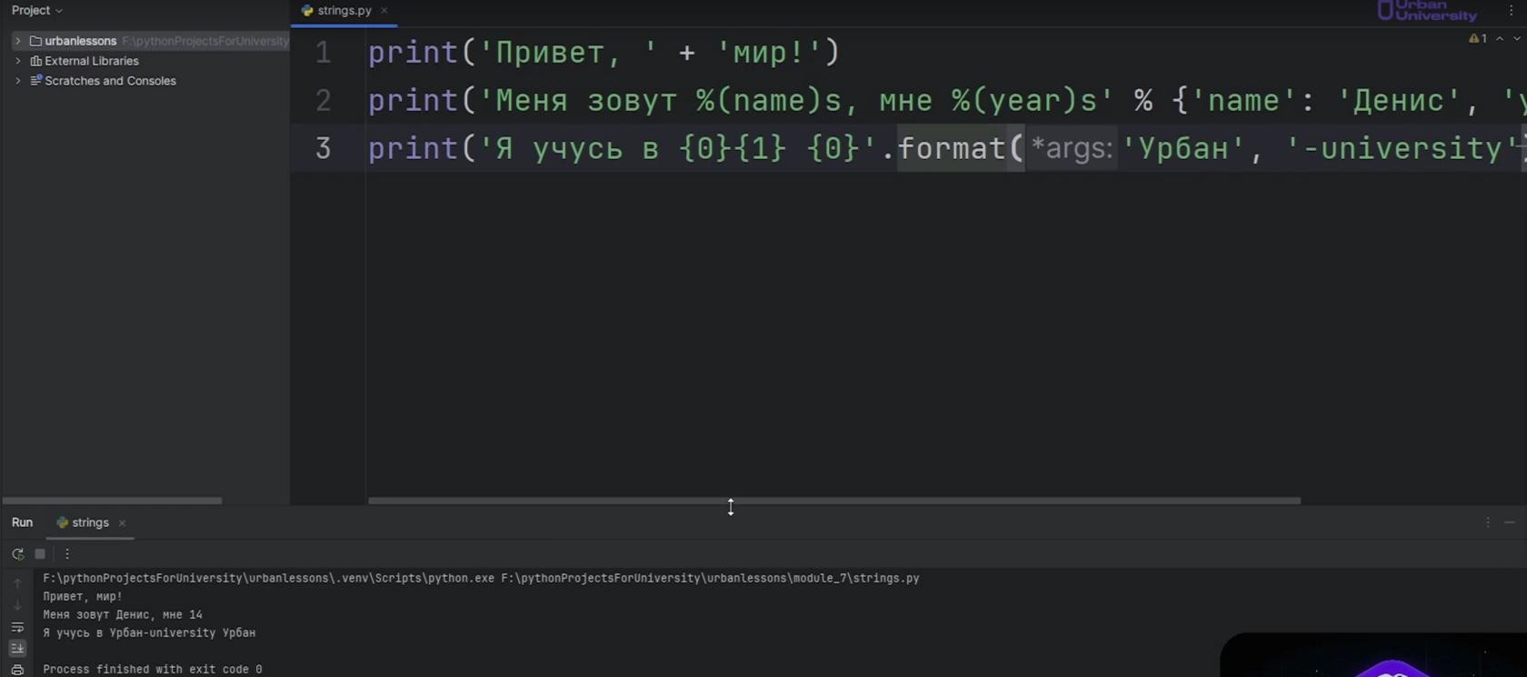

Рис. 11

Здесь могут быть именованные понятия. Например, «{title} – {postfix} {title}», после «format» необходимо написать «title», после «Урбан» «postfix=». (Рис. 12)

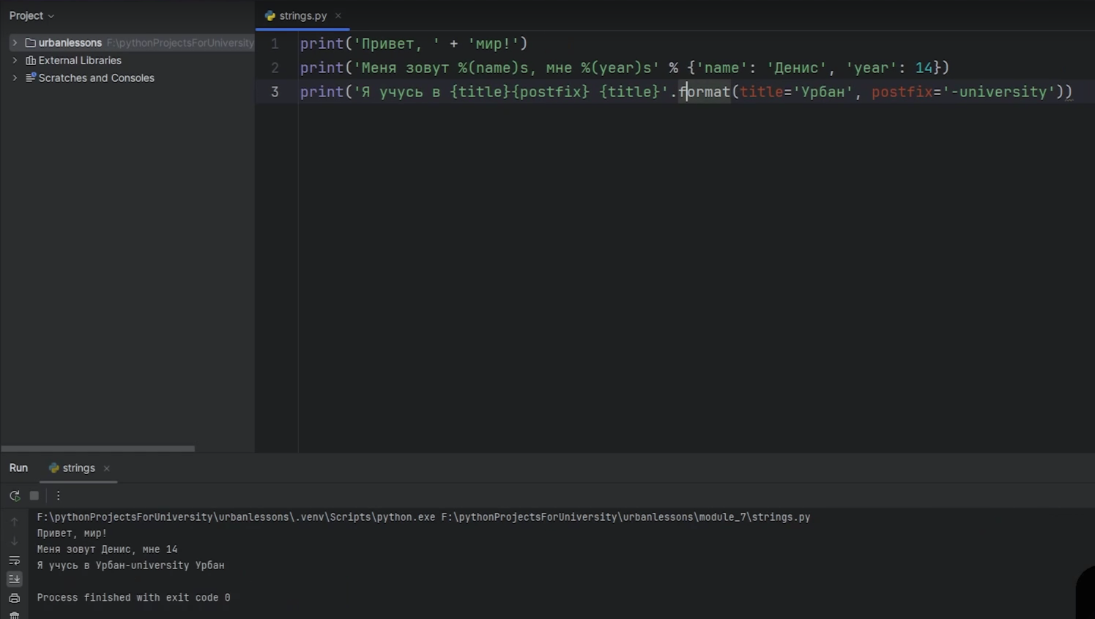

Рис. 12

При таком подходе ничего не изменится, но можно использовать именованные параметры и форматирование строки. Этот метод считается новым.

### F-строка

Самый новый способ. В него можно вставлять любой питоновский код и никаких проблем возникать не будет. (Рис. 13)

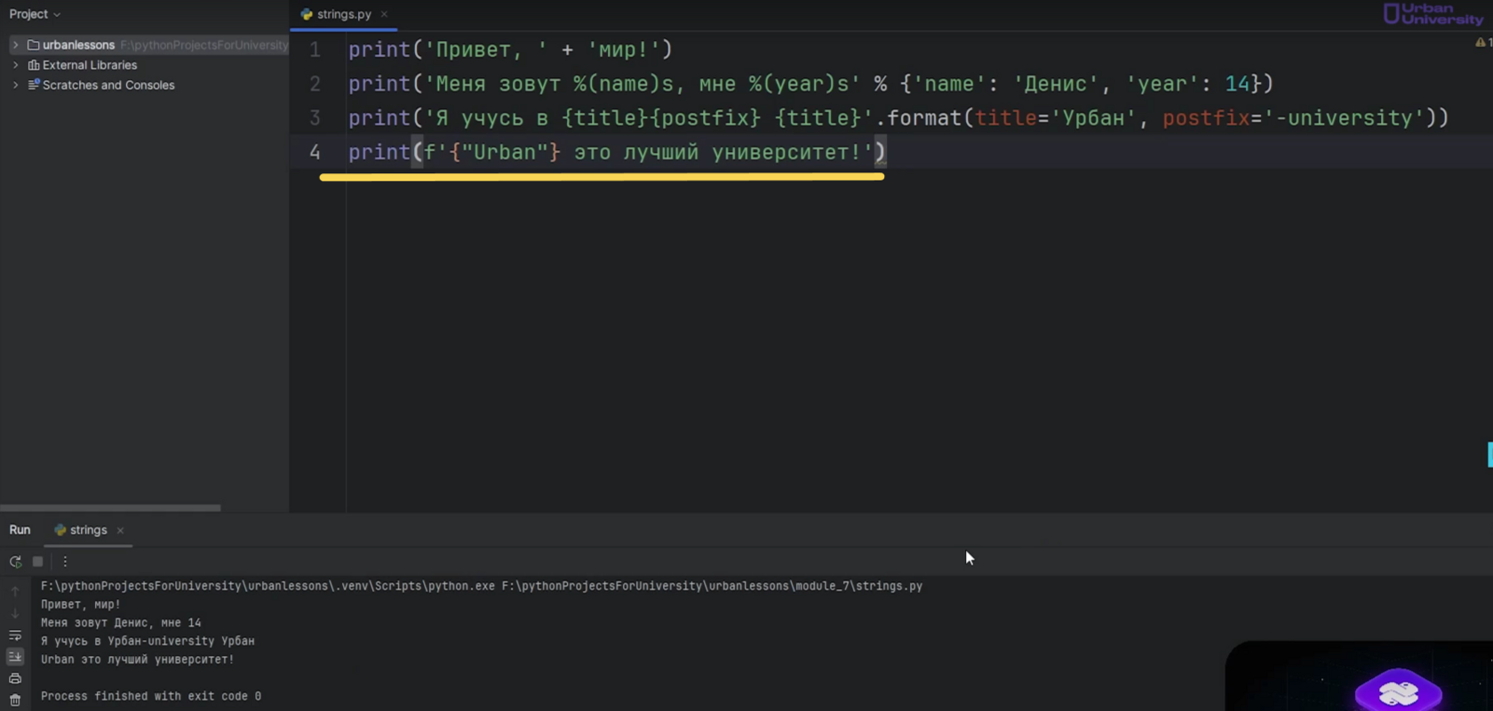

Рис. 13

Здесь можно использовать любые действия (умножение, сложение и т.д.)

Когда стоит использовать метод «format» в отличие от урбан?

Например, в отдельном файле хранится текст. Там есть обозначения с фигурной F-строкой и фигурные скобки на месте которых будет браться значение из переменных. Но! Мы ее импортируем в основной файл и хотим использовать, но на тот момент в другом файле этой переменной не было. Возникнет ошибка.

Использование метода «format». Вставляем импортированную строку и с помощью метода «format» подставляем значение переменных.